UNIVERSIDADE VEIGA DE ALMEIDA
CURSO DE CIÊNCIA DA COMPUTAÇÃO

GABRIEL DE OLIVEIRA IRINEU

PIPELINE DE ANÁLISE DE DADOS REPRODUTIVOS PARA GESTÃO DE REBANHO BOVINO

RIO DE JANEIRO
2026

GABRIEL DE OLIVEIRA IRINEU

PIPELINE DE ANÁLISE DE DADOS REPRODUTIVOS PARA GESTÃO DE REBANHO BOVINO

Trabalho de Conclusão de Curso apresentado à Universidade Veiga de Almeida, como requisito parcial para obtenção do título de Bacharel em Ciência da Computação.

Orientador(a): [a definir]

RIO DE JANEIRO
2026

1 INTRODUÇÃO
A criação de gado depende de um bom controle da reprodução do rebanho para dar lucro. Saber quantas vezes cada vaca pariu, em que época do ano os bezerros nascem e quantos são machos ou fêmeas ajuda o produtor a decidir quais animais manter, quais vender e o que esperar de receita no futuro. Só que, em propriedades pequenas e médias, esse controle costuma ser feito de forma bem informal, sem nenhum tipo de organização, o que dificulta muito enxergar esses números com clareza.
Este trabalho parte de um caso real: os registros de vacas, touros e partos de uma pequena propriedade rural, que estavam em uma planilha bagunçada, sem padrão nos dados, com informações faltando e nomes de colunas diferentes de tabela para tabela. A proposta é criar um pipeline, ou seja, uma sequência automática de passos, que pegue esses dados brutos, organize tudo e transforme em números e gráficos que realmente ajudam na gestão do rebanho. No fim, esse resultado fica disponível tanto em um banco de dados quanto em um painel visual interativo.

1.1 PROBLEMA
Na prática, boa parte dos pequenos produtores rurais ainda controla as informações do rebanho de um jeito bem improvisado, e isso tende a virar uma bagunça com o tempo. Três formas são bem comuns:
A primeira é o caderno de anotações. Escrever à mão até ajuda a memorizar as informações, mas o caderno vai se desgastando, as páginas somem, a letra fica difícil de ler, e depois de um tempo o produtor simplesmente para de usar. Quando isso acontece, dados importantes se perdem, como data de nascimento de um animal, valores pagos ou recebidos, ou até o nome de quem comprou determinado gado. E se o produtor for do tipo que guarda tudo, ainda sobra um monte de caderno velho acumulado em casa, sem nenhuma organização.
A segunda forma, talvez a mais falha de todas, é depender só de fotos. O produtor tira uma foto de um bezerro ou de uma vaca e espera lembrar de cabeça todas as informações daquele animal só de olhar pra imagem depois, como se fosse uma foto de família. Não existe nenhum dado escrito junto, só a lembrança do próprio produtor, que pode falhar facilmente.
A terceira é o uso do WhatsApp. Esse é, de longe, o aplicativo mais comum entre produtores rurais, junto de redes sociais como Facebook, Instagram, YouTube, Kwai e TikTok. O problema é que muita gente com menos intimidade com tecnologia configura o celular pra salvar fotos e vídeos automaticamente na nuvem, e vai acumulando arquivo sem nenhum critério. Além disso, é comum apagar conversas antigas achando que isso libera espaço no celular, ou perder o histórico quando uma conversa antiga é apagada sem querer. Com isso, informações sobre o rebanho que estavam guardadas ali somem junto.
Diante desse cenário, o problema deste trabalho pode ser resumido na seguinte pergunta: como transformar registros de gado, muitas vezes anotados de forma solta e sem padrão, em informações organizadas e confiáveis, de um jeito automático, sem depender do produtor mexer manualmente em planilha nenhuma toda vez que precisar consultar um dado?

1.2 JUSTIFICATIVA
Faltam ferramentas simples e de baixo custo pensadas pra esse tipo de produtor. Vale lembrar que boa parte dos pequenos produtores rurais tem pouca intimidade até com o próprio celular, quanto mais com uma ferramenta técnica como um pipeline de dados. Muitos também não têm computador em casa, sendo esse um recurso mais comum entre produtores de maior porte. Por isso, a proposta deste trabalho não é que o produtor rode o pipeline sozinho: a parte técnica fica a cargo de alguém com conhecimento em tecnologia, como um técnico agrícola, um familiar mais jovem ou um serviço de assistência rural, enquanto o produtor usa só o resultado final, o dashboard, que é visual e fácil de entender.
As soluções comerciais de gestão pecuária que já existem no mercado costumam ser caras ou exigir um nível de estrutura que esse contexto não tem condição de manter. Construir um pipeline usando ferramentas gratuitas e de código aberto, como Python e SQLite, e exportando o resultado pra uma ferramenta de BI (Business Intelligence) bastante conhecida, como o Power BI, mostra na prática que dá pra montar uma solução barata e fácil de reproduzir pra esse público. Além disso, esse projeto também serve pra colocar em prática, de forma concreta, conceitos de Engenharia de Dados, Banco de Dados e Ciência de Dados vistos ao longo do curso.

1.3 OBJETIVOS

1.3.1 Objetivo geral
Criar um pipeline que pegue os dados brutos de vacas, touros e partos e transforme tudo em indicadores úteis pra gestão do rebanho, deixando esse resultado disponível tanto em um banco de dados quanto em um painel visual interativo.

1.3.2 Objetivos específicos
• Organizar e limpar os dados brutos da planilha de origem, corrigindo tipos de dado errados, nomes de coluna diferentes e informações faltando.
• Guardar os dados já tratados em um banco de dados (SQLite).
• Calcular indicadores reprodutivos, como o ranking de partos por vaca e a proporção de machos e fêmeas entre as crias.
• Gerar gráficos que mostrem esses indicadores de forma visual.
• Exportar os dados tratados e os indicadores num formato pronto pra usar em ferramentas de BI.
• Montar um dashboard interativo no Power BI que reúna esses indicadores num painel fácil de entender.

1.4 ESTRUTURA DO TRABALHO
Este trabalho está dividido em 6 capítulos. O Capítulo 2 traz o referencial teórico, com conceitos sobre gestão reprodutiva de rebanhos, processos de ETL e ferramentas de Business Intelligence. O Capítulo 3 explica a metodologia usada, mostrando de onde vieram os dados e quais ferramentas foram escolhidas. O Capítulo 4 detalha como o pipeline foi construído. O Capítulo 5 apresenta e discute os resultados obtidos. Por fim, o Capítulo 6 traz as considerações finais e sugestões para trabalhos futuros.

2 REFERENCIAL TEÓRICO
Este capítulo apresenta os conceitos usados como base para o desenvolvimento deste trabalho. Primeiro, aborda-se a gestão reprodutiva de rebanhos bovinos e os indicadores mais usados nesse controle. Em seguida, são explicados os conceitos de ETL, banco de dados relacional e a ferramenta SQLite. Por fim, apresenta-se o conceito de Business Intelligence e a ferramenta Power BI, usada para montar o dashboard deste trabalho.

2.1 GESTÃO REPRODUTIVA DE REBANHOS BOVINOS
Numa criação de gado de corte ou de leite, o desempenho reprodutivo do rebanho é um dos fatores que mais pesa no resultado financeiro da propriedade. Cada vaca que passa muito tempo sem parir representa um animal que está sendo alimentado e cuidado sem gerar um bezerro em troca, o que é prejuízo direto pro produtor. Por isso, existem alguns números que ajudam a acompanhar esse desempenho.
Um desses números é o intervalo entre partos, que mede quanto tempo se passa entre um parto e o seguinte de uma mesma vaca (EMBRAPA, [s.d.]). Quanto menor esse intervalo, mais eficiente é a vaca em termos reprodutivos. Outro ponto observado é a época do ano em que os partos acontecem, chamada de sazonalidade, já que nascimentos concentrados em determinado período podem facilitar o manejo e casar melhor com a época de mais pasto disponível. Também é comum acompanhar a proporção entre machos e fêmeas nascidos, informação que ajuda no planejamento de venda e de reposição do plantel.
Apesar de existirem, esses indicadores só têm valor se forem calculados a partir de dados confiáveis. Quando os registros de origem estão incompletos ou espalhados em anotações informais, como descrito na introdução deste trabalho, fica praticamente inviável calcular esses números de forma manual e consistente.

2.2 ETL E BANCO DE DADOS RELACIONAL
ETL é a sigla, em inglês, para Extract, Transform, Load, ou seja, Extrair, Transformar e Carregar. É o nome dado ao processo de pegar dados de uma fonte qualquer, como uma planilha, corrigir e organizar esses dados, e depois carregá-los em um destino mais estruturado, como um banco de dados. Esse processo é bastante usado em projetos de dados justamente porque dificilmente uma fonte de dados do mundo real já vem pronta pra ser usada (KIMBALL; CASERTA, 2004).
Um banco de dados relacional é uma forma de guardar informações organizadas em tabelas, onde cada tabela representa um tipo de dado, como vacas, touros ou partos, e essas tabelas podem se relacionar entre si por meio de identificadores em comum. Esse modelo facilita consultas e cálculos sobre os dados, algo bem mais difícil de fazer numa planilha comum (ELMASRI; NAVATHE, 2016).
Neste trabalho, o banco de dados relacional escolhido foi o SQLite, uma opção leve, gratuita e que não exige nenhum servidor instalado, já que o banco inteiro fica guardado em um único arquivo. Essa característica o torna adequado para projetos de menor porte, como o deste trabalho (SQLITE, [s.d.]).

2.3 BUSINESS INTELLIGENCE E POWER BI
Business Intelligence, ou BI, é o nome dado ao conjunto de práticas e ferramentas usadas para transformar dados em informação visual que ajude na tomada de decisão. Em vez de olhar pra uma tabela cheia de números, uma ferramenta de BI apresenta esses dados em gráficos, cartões e painéis, facilitando a leitura e a interpretação por qualquer pessoa, mesmo sem conhecimento técnico (SHARDA; DELEN; TURBAN, 2014).
O Power BI é uma ferramenta de BI da Microsoft, bastante usada tanto em empresas quanto em projetos pessoais, por ser gratuita em sua versão Desktop e por permitir conectar diversas fontes de dados, como planilhas Excel e bancos de dados. Neste trabalho, o Power BI foi escolhido por ser uma ferramenta amplamente conhecida, com boa curva de aprendizado e capaz de gerar um painel visual interativo a partir da base de dados tratada pelo pipeline (MICROSOFT, [s.d.]).

2.4 PYTHON NO TRATAMENTO DE DADOS
Python é uma linguagem de programação bastante usada em projetos de dados, por ser de fácil leitura e por contar com bibliotecas prontas pra tratar e analisar informações. Neste trabalho, destaca-se o uso da biblioteca pandas, que facilita a leitura de planilhas e a manipulação de tabelas de dados dentro do código, além da biblioteca matplotlib, usada para gerar os gráficos exportados pelo pipeline (MCKINNEY, 2017).

3 METODOLOGIA
Este capítulo descreve como o trabalho foi desenvolvido, apresentando a origem dos dados usados, as etapas do pipeline e as ferramentas escolhidas em cada uma delas.

3.1 ORIGEM DOS DADOS
Os dados usados neste trabalho vieram de uma planilha real de uma pequena propriedade rural, no formato Excel (.xlsx), dividida em três abas: Matrizes, com os dados das vacas do plantel; Touros, com os dados dos reprodutores; e Eventos_Partos, com o histórico de partos registrados. Ao todo, a planilha reunia 16 registros de matrizes, 1 registro de touro e 12 registros de parto.
Como já descrito na introdução, essa planilha apresentava vários problemas comuns a esse tipo de registro informal: nomes de coluna diferentes entre as abas para representar a mesma informação, datas em formatos variados, texto sem padronização (como "M", "m" e "Macho" representando a mesma coisa) e, em pelo menos um caso, um parto registrado sem nenhuma vaca vinculada.

3.2 ETAPAS DO PIPELINE
O pipeline foi dividido em cinco etapas principais, implementadas em Python:
A primeira etapa é a configuração das pastas do projeto, garantindo que os diretórios de dados, banco de dados e relatórios existam antes de qualquer processamento.
A segunda etapa é a leitura e limpeza dos dados, onde a planilha é carregada, os nomes de coluna são padronizados, os tipos de dado são corrigidos (como transformar texto em número ou em data) e o texto é uniformizado.
A terceira etapa é a modelagem do banco de dados, em que as três tabelas tratadas são carregadas em um banco SQLite local, e é feita uma verificação de quantos partos ficaram corretamente vinculados a uma vaca e quantos ficaram órfãos, isto é, sem vínculo.
A quarta etapa é o cálculo dos indicadores, feito por meio de consultas SQL que geram o ranking de partos por vaca e a proporção de machos e fêmeas entre as crias.
A quinta e última etapa é a geração dos gráficos e a exportação do relatório final, quando os indicadores calculados são transformados em gráficos e reunidos, junto com as tabelas de dados, em uma planilha Excel pronta para ser usada como fonte de dados no Power BI.

3.3 FERRAMENTAS UTILIZADAS
• Python 3.12, linguagem usada para escrever todo o pipeline.
• pandas, biblioteca usada para ler a planilha de origem e manipular os dados em formato de tabela.
• SQLite, usado como banco de dados relacional local para guardar os dados tratados.
• matplotlib, biblioteca usada para gerar os gráficos exportados pelo pipeline.
• xlsxwriter, usada para exportar os dados e os gráficos numa planilha Excel formatada.
• Power BI Desktop, usado para montar o dashboard final a partir da planilha exportada.

3.4 AMBIENTE DE DESENVOLVIMENTO
O pipeline foi desenvolvido em ambiente local, utilizando o editor de código Visual Studio Code, com um ambiente virtual Python (venv) isolado para gerenciar as dependências do projeto. O código-fonte foi organizado em um único módulo (main.py), estruturado em funções que representam cada etapa do pipeline, o que facilita tanto a leitura quanto a manutenção do código.

4 IMPLEMENTAÇÃO
Este capítulo detalha como o pipeline foi implementado, explicando o funcionamento de cada função do script main.py e como o dashboard final foi construído a partir do resultado gerado por ele.

4.1 ESTRUTURA DO PROJETO
O projeto foi organizado em pastas separadas por responsabilidade: data/raw guarda a planilha de origem; data/processed fica reservada para dados intermediários; sql guarda o banco de dados gerado; reports guarda os gráficos, a planilha final e o dashboard; e src guarda o código-fonte, no arquivo main.py. Essa separação segue uma prática comum em projetos de dados, que é não misturar dado bruto, dado tratado e código na mesma pasta.

4.2 CONFIGURAÇÃO DE DIRETÓRIOS
A função configurar_diretorios() é a primeira a ser chamada. Ela verifica se as pastas necessárias existem e as cria automaticamente caso não existam, evitando que o pipeline falhe por causa de uma pasta faltando.

4.3 LEITURA E LIMPEZA DOS DADOS
A função carregar_dados() é responsável por ler as três abas da planilha de origem (Matrizes, Touros e Eventos_Partos) e devolver os dados já tratados. Nessa etapa, nomes de coluna diferentes são padronizados, valores numéricos e datas gravados como texto são convertidos para os tipos corretos, e o texto do sexo da cria é uniformizado em letras maiúsculas, evitando que "M", "m" e variações sejam tratadas como valores diferentes. Ao final, a função imprime um resumo com a quantidade de registros lidos em cada tabela e quantos partos ficaram sem vínculo com uma vaca.

4.4 MODELAGEM DO BANCO DE DADOS
A função modelar_banco() recebe os dados já tratados e os carrega em um banco SQLite local, criando três tabelas: matrizes, touros e eventos_partos. Depois de carregar os dados, a função executa uma consulta de validação que conta quantos partos foram vinculados corretamente a uma vaca e quantos ficaram órfãos, servindo como uma checagem rápida da qualidade dos dados após o tratamento.

4.5 CÁLCULO DOS INDICADORES
A função ranking_e_sexo() executa duas consultas SQL sobre o banco de dados. A primeira junta a tabela de vacas com a de partos para contar quantos partos cada vaca teve, ordenando o resultado da vaca mais produtiva para a menos produtiva. A segunda consulta agrupa os partos por sexo da cria e calcula a porcentagem de machos e fêmeas sobre o total de partos válidos.

4.6 GERAÇÃO DE GRÁFICOS
A função gerar_graficos() transforma os dois indicadores calculados em imagens: um gráfico de barras mostrando o ranking de partos por vaca, e um gráfico de pizza mostrando a proporção de machos e fêmeas entre as crias. Ambos os gráficos são salvos como arquivos PNG na pasta reports.

4.7 EXPORTAÇÃO DO RELATÓRIO FINAL
A função exportar_relatorio_excel() reúne as tabelas de indicadores e os gráficos gerados em um único arquivo Excel, com uma aba para cada indicador e as imagens dos gráficos inseridas diretamente na planilha. Esse arquivo, o Relatorio_Fazenda_Final_BR.xlsx, é o ponto de entrada usado pelo Power BI para montar o dashboard.

4.8 CONSTRUÇÃO DO DASHBOARD
A partir da planilha exportada, o dashboard foi montado no Power BI Desktop em quatro visuais: um gráfico de colunas com o ranking de partos por vaca, um gráfico de pizza com a proporção de machos e fêmeas, e dois cartões numéricos mostrando o total de partos registrados e a quantidade de vacas com pelo menos um parto. Os visuais foram organizados em um único painel, com um título identificando o propósito do dashboard.

5 RESULTADOS
Este capítulo apresenta os resultados obtidos após rodar o pipeline sobre os dados da propriedade rural estudada, mostrando os indicadores calculados, os gráficos gerados e o dashboard final montado no Power BI.

5.1 QUALIDADE DOS DADOS APÓS O TRATAMENTO
A planilha de origem continha 16 registros de vacas, 1 registro de touro e 12 registros de parto. Depois do tratamento e da carga no banco de dados, 11 partos ficaram corretamente vinculados a uma vaca, enquanto 1 parto ficou sem vínculo, por não ter um identificador de vaca válido na planilha original. Esse único registro órfão foi mantido no banco, mas excluído do cálculo dos indicadores, já que não é possível atribuí-lo a nenhuma vaca específica.

5.2 RANKING DE PARTOS POR VACA
O gráfico a seguir mostra quantos partos cada vaca teve registrado. A vaca Boneca aparece na frente das demais, com 2 partos registrados, enquanto as outras 9 vacas com pelo menos um parto aparecem empatadas, com 1 parto cada.
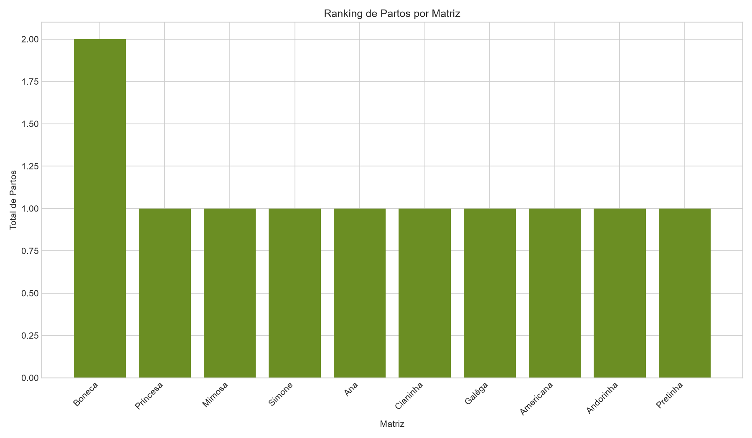
Figura 1 – Ranking de partos por vaca
Fonte: elaborado pelo autor (2026).

5.3 PROPORÇÃO DE SEXO DAS CRIAS
Entre os 11 partos válidos, 7 crias nasceram macho e 4 nasceram fêmea, o que representa uma proporção de 63,6% de machos contra 36,4% de fêmeas. O gráfico de pizza a seguir ilustra essa distribuição.
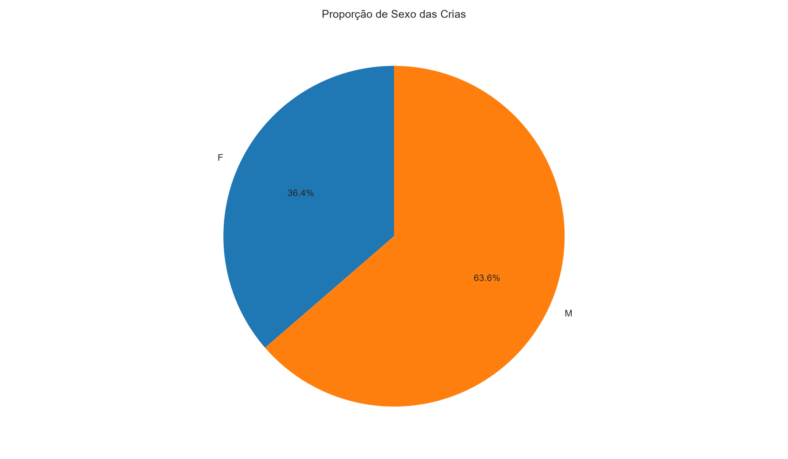
Figura 2 – Proporção de sexo das crias
Fonte: elaborado pelo autor (2026).

5.4 DASHBOARD FINAL
A partir da planilha exportada pelo pipeline, foi montado um dashboard no Power BI reunindo os principais indicadores em um único painel. Além dos dois gráficos já apresentados, o painel traz dois cartões numéricos: o total de partos válidos (11) e a quantidade de vacas com pelo menos um parto registrado (10). A Figura 3 mostra o resultado final.
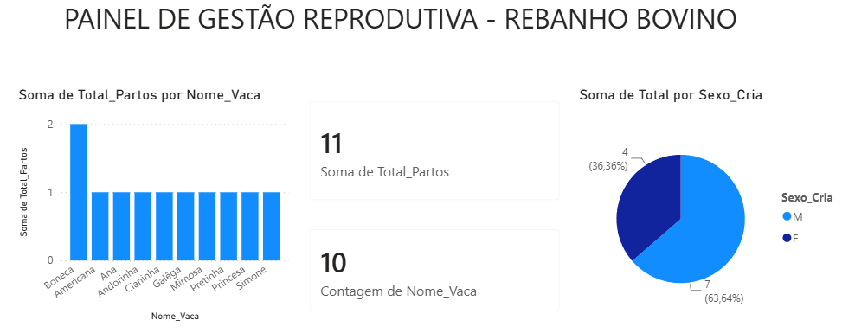
Figura 3 – Dashboard de gestão reprodutiva no Power BI
Fonte: elaborado pelo autor (2026).

5.5 DISCUSSÃO
Os resultados mostram que, mesmo com uma base de dados pequena e cheia de inconsistências, foi possível extrair indicadores claros sobre o desempenho reprodutivo do rebanho. O caso do parto órfão, identificado logo na etapa de validação do banco de dados, reforça o valor de um pipeline automatizado: esse tipo de falha, que passaria despercebido numa planilha manual, fica visível de forma imediata assim que os dados são tratados. O dashboard final entrega essa informação de um jeito visual e simples de entender, cumprindo o objetivo de tornar esses dados úteis mesmo para quem não tem familiaridade com tecnologia.

6 CONSIDERAÇÕES FINAIS
Este capítulo retoma os objetivos propostos no início do trabalho, discute os limites do que foi entregue e aponta possíveis caminhos para continuar o projeto.

6.1 CONCLUSÃO
O objetivo geral deste trabalho era criar um pipeline que transformasse os dados brutos de vacas, touros e partos em indicadores úteis para a gestão do rebanho, disponibilizando esse resultado tanto em um banco de dados quanto em um painel visual interativo. Esse objetivo foi atingido: os dados da planilha de origem foram organizados, carregados em um banco SQLite, transformados em indicadores de ranking de partos e proporção de sexo das crias, e reunidos em um dashboard no Power BI.
Dos objetivos específicos propostos, quatro foram plenamente alcançados: a organização e limpeza dos dados, a carga no banco de dados, o cálculo de indicadores reprodutivos com a geração de gráficos, e a exportação dos dados seguida da montagem do dashboard. Dois objetivos específicos, o cálculo do Intervalo Entre Partos (IEP) e o mapeamento da sazonalidade dos partos, não foram implementados na versão final do pipeline; os motivos são detalhados na seção seguinte.

6.2 LIMITAÇÕES
• O Intervalo Entre Partos e a sazonalidade dos partos, apresentados no referencial teórico como indicadores relevantes de gestão reprodutiva, não foram calculados na versão final do pipeline. O motivo é o baixo volume de dados: entre as 16 matrizes da planilha original, apenas uma teve mais de um parto registrado, o que torna esses dois indicadores pouco representativos para o conjunto de dados atual.
• A tabela Touros é carregada no banco de dados, mas não existe um campo que relacione cada parto a um touro específico. Por isso, não foi possível cruzar informações de paternidade com os indicadores reprodutivos.
• O pipeline lê os dados de uma planilha estática. Não existe uma interface para que o produtor ou outra pessoa cadastre ou atualize registros diretamente, o que mantém a edição da planilha como um processo manual.
• O dashboard no Power BI foi montado manualmente a partir da planilha exportada pelo pipeline. Rodar o pipeline novamente atualiza os dados e os gráficos gerados em Python, mas não atualiza o arquivo do dashboard automaticamente; isso exige abrir o Power BI Desktop e atualizar os dados manualmente.

6.3 TRABALHOS FUTUROS
• Ampliar a base de dados ao longo do tempo, incluindo mais partos por matriz, de forma a viabilizar o cálculo confiável do Intervalo Entre Partos e da sazonalidade.
• Adicionar um campo de vínculo entre touros e partos na planilha de origem, permitindo cruzar indicadores reprodutivos com informações de paternidade.
• Desenvolver uma interface simples de cadastro, reduzindo a dependência de edição manual da planilha de origem.
• Explorar formas de atualizar o dashboard automaticamente, como a publicação do relatório no serviço do Power BI ou o uso de uma API, eliminando a etapa manual de atualização.

REFERÊNCIAS
ELMASRI, Ramez; NAVATHE, Shamkant B. Fundamentals of Database Systems. 7. ed. Boston: Pearson, 2016.
EMBRAPA. Intervalo de Partos. [s.d.]. Disponível em: https://www.embrapa.br/en/agencia-de-informacao-tecnologica/criacoes/gado_de_leite/producao/sistemas-de-producao/reproducao/manejo-reprodutivo/escrituracao-zootecnica/intervalo-de-partos. Acesso em: 12 ago. 2026.
KIMBALL, Ralph; CASERTA, Joe. The Data Warehouse ETL Toolkit: Practical Techniques for Extracting, Cleaning, Conforming, and Delivering Data. Indianapolis: Wiley, 2004.
MCKINNEY, Wes. Python for Data Analysis: Data Wrangling with Pandas, NumPy, and IPython. 2. ed. Sebastopol: O’Reilly Media, 2017.
MICROSOFT. O que é o Power BI?. [s.d.]. Disponível em: https://learn.microsoft.com/pt-br/power-bi/fundamentals/power-bi-overview. Acesso em: 12 ago. 2026.
SHARDA, Ramesh; DELEN, Dursun; TURBAN, Efraim. Business Intelligence and Analytics: Systems for Decision Support. 10. ed. Boston: Pearson, 2014.
SQLITE. About SQLite. [s.d.]. Disponível em: https://sqlite.org/about.html. Acesso em: 12 ago. 2026.

